**HW2**

太空三 109607504 賴以芸

1. 編譯結果



1. 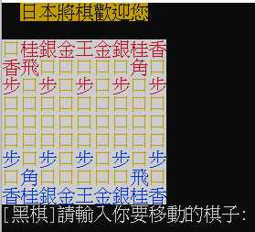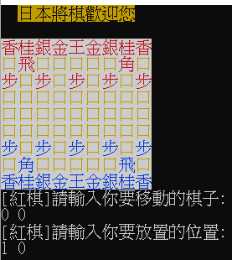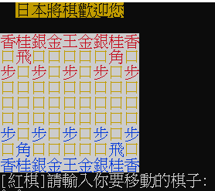執行結果
2. 分析

兩周的時間真的很短，因為我還沒完成所有功能，所以我以我完成的部分先說，之後完成會再補上完整的報告在github(希望助教晚點改作業)。不知道為什麼看助教用git指令上傳github行雲流水，但我花了3小時才成功完成，一下是帳號已經建資料夾，一下是帳號一直認證錯誤，後來看說明才知道說要personal access token，才終於完成。